Programacion de Robots Industriales



Ing. Mecatrónica

6-A

Fabián Canales Ochoa

Tarea 2

. Selección Del Tipo De Robot Según Su Aplicación, Morfología, Control Y Carga De Trabajo

Los robots industriales pueden tener una larga lista de aplicaciones, desde el manejo de materiales hasta el tendido de máquinas, así como para soldar y retirar material. En estos días, los fabricantes de robots industriales tienen un robot para cada aplicación. Solo necesitas identificar qué es lo que quieres hacer con tu robot y escoger entre todos los distintos modelos.

Ejemplos:

Trabajos en fundición:

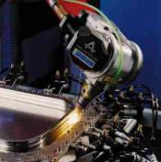  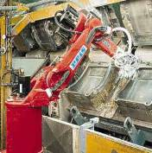  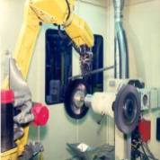

El robot se usa en:

* la fundición de las piezas del molde y transporte de éstas a un lugar de enfriado y posteriormente a otro proceso (desbardado, corte, etc.).
* la limpieza y mantenimiento de los moldes, eliminando rebabas (por aplicación de aire comprimido) y aplicando el lubricante.
* la colocación de piezas en el interior de los moldes (embutidos).

Las cargas manejadas por los robots en estas tareas suelen ser medias o altas (del orden de decenas de kilogramos), no se necesita una gran precisión y su campo de acción ha de ser grande. Su estructura más frecuente es la [polar](http://platea.pntic.mec.es/vgonzale/cyr_0204/cyr_01/robotica/sistema/morfologia.htm#esferica) y la [articular](http://platea.pntic.mec.es/vgonzale/cyr_0204/cyr_01/robotica/sistema/morfologia.htm#articulada) y su sistema de control es por lo general sencillo.

Características como:

**Morfología:** La forma del robot, el área de trabajo que abarca tiene que ver con su morfología, es decir, si el espacio de trabajo que le otorgas a tu robot es inferior al que realmente necesita, tendrías un problema.

**Control y carga de trabajo:** Sencillamente, si deseas calidad o “precisión” en las actividades realiza el robot, puede decirse que necesitas control de lo que hace el robot, sin dejar de lado que el robot debería tener la fuerza NECESARIA para realizar un trabajo duro, por ejemplo.

**Periféricos:** Un robot, en teoría, es capaz de realizar diversas tareas, por lo tanto, se desea que los periféricos que pueden soportar el robot sean los adecuados para que el trabajo se lleve a cabo.



Ahora tomemos en cuenta esto:

Un auto tiene partes que requieren ser ensambladas por diversos planos, diversos ángulos.

Un robot tipo cartesiano, suele tener un espacio de trabajo muy corto y limitado.

Un robot tipo cartesiano, no suele ser utilizado para trabajos rudos, debido a su escasez de potencia.

Un robot tipo cartesiano, carece de un elemento importante para el armado del auto; la rotación.

Teniendo esto contemplado, poseeremos de una vista mas general del porque este tipo de robot no es el adecuado para dicha tarea.

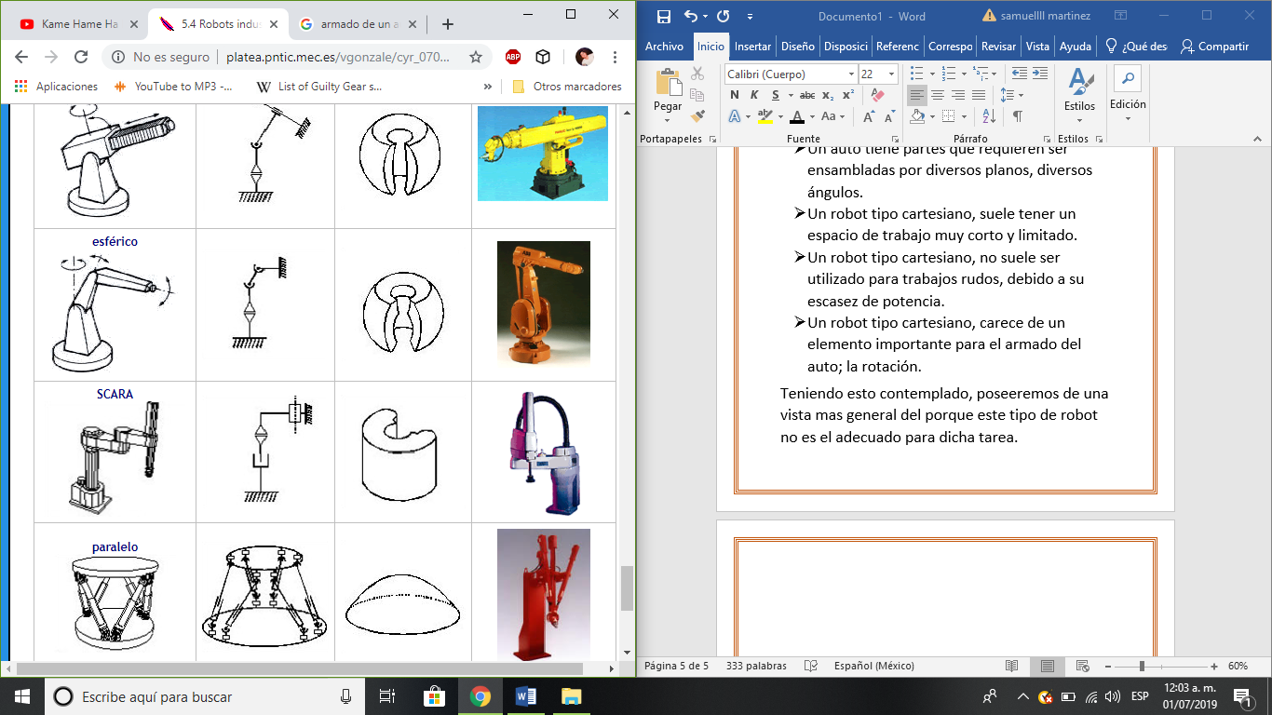

Este es un Robot tipo esférico, el cual resulta ser el robot mas adecuado para armar un auto.

Razones:

Tiene la fuerza necesaria, generalmente por su funcionamiento neumático.

Tiene cubierto cada ángulo necesario para cada ensamblaje.

Aun que suene raro, sus periféricos resultan ser otros robots iguales a él, dado que trabajan en conjunto.

Su punta o muñeca puede albergar distintas herramientas útiles para el trabajo.

Razones sobran, pero estas fueron algunas de las más importantes.

**Conclusión**

Es necesario saber un poco sobre esto ya que las diferencias de un robot pueden causar muchos problemas a la hora de darles un trabajo específico.